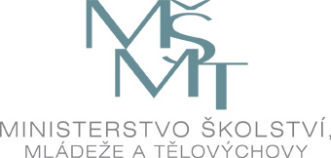

Investice do rozvoje vzdělávání

Výsledek výzvy k podávání nabídek

Číslo zakázky: | C 12824
Název programu: | Operační program Vzdělávání pro konkurenceschopnost
Registrační číslo projektu: | CZ.1.07/1.4.00/ 21 .2855
Název projektu: | Inovace a zkvalitnění výuky
Název zakázky: | Dodávka ICT pro podporu výuky
Datum vyhlášení zakázky: | 1.11.2012
Název/obchodní firma zadavatele: | Základní škola Jakuba Jana Ryby Rožmitál pod Třemšínem
Název obchodní firma vybraného dodavatele: | AV Media a.s.
Sídlo dodavatele: | Pražská 1335/63, 102 00 Praha 10
Osoba oprávněná jednat jménem dodavatele: | Ing. David Lesch
IČ dodavatele: | 48108375

Vyplněný formulář zasílejte v případě individuálních projektů elektronicky na adresu cera@msmt.cz a v případě grantových projektů na emailovou adresu daného ZS (viz níže) a v předmětu uveďte "Zadávací řízení".

Kontakty ZS

Výsledek výzvy k podání nabídek bude na www.msmt.cz / www ZS uveřejněn nejpozději do 3 pracovních dnů ode dne obdržení.

Kontaktní osoba pro případ doplnění formuláře před jeho uveřejněním na www.msmt.cz/ www ZS.

Jméno: | Jana
Příjmení: | Bacíková
E-mail: | jbacikova@zsrozmital.cz
Telefon: | 725 195 035

